LIGJ
Nr. 65/2024

PËR RATIFIKIMIN E MARRËVESHJES NDËRMJET REPUBLIKËS SË SHQIPËRISË DHE BASHKIMIT EVROPIAN PËR PJESËMARRJEN E REPUBLIKËS SË SHQIPËRISË NË PROGRAMIN E DREJTËSISË

Në mbështetje të neneve 78, 81, pika 1, 83, pika 1, dhe 121, pika 1, të Kushtetutës, me propozimin e Këshillit të Ministrave,

KUVENDI
I REPUBLIKËS SË SHQIPËRISË

VENDOSI:

Neni 1

Ratifikohet marrëveshja ndërmjet Republikës së Shqipërisë dhe Bashkimit Evropian për pjesëmarrjen e Republikës së Shqipërisë në programin e drejtësisë sipas tekstit që i bashkëlidhet këtij ligji dhe është pjesë përbërëse e tij.

Neni 2

Ky ligj hyn në fuqi 15 ditë pas botimit në Fletoren Zyrtare.

Miratuar në datën 4.7.2024.

Shpallur me dekretin nr. 249, datë 22.7.2024, të Presidentit të Republikës së Shqipërisë, Bajram Begaj.

MARRËVESHJE NDËRKOMBËTARE
NDËRMJET REPUBLIKËS SË SHQIPËRISË DHE BASHKIMIT EVROPIAN PËR PJESËMARRJEN E REPUBLIKËS SË SHQIPËRISË, NË PROGRAMIN E DREJTËSISË

Komisioni Evropian (i quajtur këtu “Komisioni”) në emër të Bashkimit Evropian, nga njëra anë, dhe
Qeveria e Republikës së Shqipërisë (e quajtur këtu “Shqipëria”), nga ana tjetër,
tani e më tutje të quajtura “Palët”,
duke pasur parasysh Marrëveshjen Kuadër ndërmjet Komunitetit Evropian dhe Republikës së Shqipërisë për parimet e përgjithshme të pjesëmarrjes së Republikës së Shqipërisë në programet e Komunitetit (këtu e më tutje e quajtur “Marrëveshja Kuadër”), e cila përcakton që termat dhe kushtet specifike në lidhje me pjesëmarrjen e Shqipërisë në çdo program të veçantë, sidomos kontributin financiar të pagueshëm do të vendosen me marrëveshje në formën e një Memorandumi Mirëkuptimi ndërmjet Komisionit që vepron në emër të Komunitetit dhe Qeverisë së Shqipërisë;
duke pasur parasysh që Programi Drejtësisë i Bashkimit Evropian (tani e më tutje i quajtur “Programi” ose “Programi i Drejtësisë) u krijua me Rregulloren (BE) 2021/693 e Parlamentit Evropian dhe Këshillit që krijon Programin e Drejtësisë dhe shfuqizon Rregulloren (BE) nr. 1382/2013 (tani e më tutje e quajtur “Rregullore (BE) 2021/693”);
duke pasur parasysh që termat dhe kushtet specifike të asociimit duhet të përcaktohen me një marrëveshje ndërkombëtare ndërmjet Bashkimit dhe vendit të asociuar;
duke ndarë objektivin e përgjithshëm të Programit për të kontribuar në zhvillimin e mëtejshëm të një zone evropiane drejtësie bazuar në shtetin e së drejtës përfshirë pavarësinë dhe paanshmërinë e gjyqësorit, në njohjen dhe besimin e ndërsjellë dhe në bashkëpunimin gjyqësor dhe, gjithashtu, duke forcuar në këtë mënyrë demokracinë, shtetin e së drejtës dhe mbrojtjen e të drejtave themelore;
duke njohur parimet e përgjithshme të përcaktuara në Rregulloren (BE-së) 2021/693;
duke konsideruar që si partnerë kyçë, vendet e asociuara duhet të synojnë pjesëmarrjen e plotë në Program; prandaj, duhet të kërkohet aderimi i vendeve të asociuara në objektivat e programit dhe konkretisht për të lehtësuar dhe për të mbështetur bashkëpunimin gjyqësor në çështje civile dhe penale, për të promovuar shtetin e së drejtës dhe pavarësinë dhe paanshmërinë e gjyqësorit, për të nxitur kulturën e përbashkët ligjore dhe gjyqësore, si edhe kulturën e bazuar në shtetin e së drejtës dhe për të lehtësuar qasjen e efektshme dhe mosdiskriminuese në drejtësi për të gjithë dhe zgjidhjen e efektshme;
duke pasur parasysh objektivat e përbashkët, vlerat dhe lidhjet e forta të Palëve në fushat e mbuluara nga Programi në të shkuarën përmes pjesëmarrjes në Programine Drejtësisë 2014–2020;
duke njohur dëshirën e përbashkët të Palëve për të zhvilluar, forcuar, stimuluar dhe shtrirë më tej marrëdhëniet e tyre dhe bashkëpunimin në fushën e bashkëpunimit gjyqësor dhe qasjen në drejtësi bazuar në vlerat e respektimit të dinjitetit të njeriut, lirisë, demokracisë, barazisë, shtetit të së drejtës dhe respektimit të të drejtave të njeriut;
kanë rënë dakord si më poshtë:

Neni 1
Objekti i asociimit

Shqipëria do të marrë pjesë si vend i asociuar dhe do të kontribuojë në të gjitha pjesët e Programit Drejtësisë të përmendur në nenin 3 të Rregullores (BE) 2021/693 të Parlamentit Evropian dhe të Këshillit në variantin e saj më të përditësuar.

Neni 2
Termat dhe kushtet e pjesëmarrjes në Programin e Drejtësisë

1. Shqipëria do të marrë pjesë në Program sipas kushteve të përcaktuara në Marrëveshjen Kuadër ndërmjet Komunitetit Evropian dhe Republikës së Shqipërisë për parimet e përgjithshme të pjesëmarrjes së Republikës së Shqipërisë në programet e Komunitetit, dhe sipas termave dhe kushteve të parashtruar në këtë Marrëveshje, në aktin ligjor të përmendur në nenin 1 të kësaj Marrëveshjeje, si edhe në rregulla të tjera që kanë të bëjnë me zbatimin e Programit, në variantet e tyre më të përditësuara.
2. Nëse nuk parashikohet ndryshe në termat dhe kushtet e përmendur në paragrafin 1 të këtij neni, personat juridikë të krijuar në Shqipëri mund të marrin pjesë në projekte të Programit sipas kushteve të njëjta me ato që zbatohen për personat juridikë të krijuar në Bashkim Evropian, përfshirë respektimin e masave kufizuese të BE-së.
3. Përfaqësuesit e Shqipërisë kanë të drejtë të marrin pjesë si vëzhgues në komitetin e përmendur në nenin 18 të rregullores 2021/693, pa të drejtë vote dhe për pikat që kanë të bëjnë me Shqipërinë. Komiteti do të mblidhet pa praninë e përfaqësuesve të Shqipërisë në kohën e votimit. Shqipëria do të informohet për rezultatin.
4. Kostot e udhëtimit dhe shpenzimet e jetesës të kryera nga përfaqësuesit dhe ekspertët e Shqipërisë për qëllim të pjesëmarrjes si vëzhgues në punën e komitetit të përmendur në nenin 18 të rregullores (BE) 2021/693, ose në takime të tjera në lidhje me zbatimin e Programit, do të rimbursohen nga Bashkimi Evropian mbi të njëjtën bazë dhe sipas procedurave në fuqi për përfaqësuesit e Shteteve Anëtare të Bashkimit Evropian.
5. Palët do të bëjnë çdo përpjekje brenda kuadrit të dispozitave ekzistuese për të lehtësuar lëvizjen e lirë dhe qëndrimin e pjesëmarrësve në veprimtaritë që mbulon kjo Marrëveshje dhe për të lehtësuar lëvizjen ndërkufitare të mallrave dhe shërbimeve të destinuara për t’u përdorur në këto aktivitete.
6. Shqipëria do të marrë të gjitha masat e nevojshme, sipas rastit, për të siguruar që mallrat dhe shërbimet e blera në Shqipëri ose të importuara në Shqipëri, që janë financuar pjesërisht ose tërësisht sipas marrëveshjeve dhe/ose kontratave të grantit të lidhura për realizimin e aktiviteteve në përputhje me këtë Marrëveshje, të përjashtohen nga detyrimet doganore, detyrimet e importit dhe detyrime të tjera fiskale, përfshirë TVSH-në, të cilat janë të zbatueshme në Shqipëri.
7. Për procedurat në lidhje me kërkesat, kontratat dhe raportet, si edhe për aspekte të tjera administrative të Programit do të përdoret gjuha angleze.

Neni 3
Kontributi financiar

1. Pjesëmarrja e Shqipërisë ose personave juridikë shqiptarë në Program do t’i nënshtrohet kontributit financiar të Shqipërisë në Program dhe kostove të lidhura të menaxhimit, ekzekutimit dhe funksionimit sipas buxhetit të përgjithshëm të Bashkimit (tani e më tutje “buxheti i Bashkimit”).
2. Kontributi financiar do të jetë në formën e shumës, për:
a) një kontribut operacional; dhe
b) një tarifë pjesëmarrjeje.
3. Kontributi financiar do të jetë në formën e një pagese vjetore të kryer me një këst dhe sipas thirrjes për kërkesën për financim dhe do të paguhet jo më vonë se 45 ditë pas datës së thirrjes.
4. Kontributi operacional do të mbulojë shpenzime operative dhe mbështetëse të Programit dhe do t’i shtohet, si në shumën e angazhimit edhe të pagesës, shumave të përfshira në buxhetin e Bashkimit të miratuar përfundimisht për Programin.
5. Kontributi operacional bazohet në një kontribut kyç të përcaktuar si raporti i Produktit të Brendshëm Bruto (PBB) të Shqipërisë në çmimin e tregut me PBB-në e Bashkimit në çmimet e tregut. PBB-të në çmimet e tregut që duhet të zbatohen përcaktohen nga shërbimet e dedikuara të Komisionit bazuar në të dhënat më të fundit statistikore në dispozicion për llogaritjen e buxhetit në vitin përpara vitit në të cilin duhet të bëhet pagesa vjetore. Rregullimet e këtij kriteri kontributi përcaktohen në aneksin I.
6. Kontributi operacional llogaritet duke zbatuar kontributin kyç, të rregulluar me shumat e angazhimit të përfshira në buxhetin e Bashkimit Evropian të miratuar përfundimisht për vitin e zbatimit për financimin e Programit.
7. Tarifa e pjesëmarrjes do të jetë 4% e kontributit vjetor operacional të llogaritur, në përputhje me paragrafët 5 dhe 6 të këtij neni dhe do të ndahet në faza siç përcaktohet në aneksin I. Tarifa e pjesëmarrjes nuk do t’u nënshtrohet rregullimeve ose korrigjimeve në retrospektivë.
8. Bashkimi Evropian do t’i japë Shqipërisë informacion në lidhje me pjesëmarrjen e saj financiare, siç është i përfshirë në informacionin buxhetor, kontabël, të performancës dhe të vlerësimit që u jepet autoriteteve buxhetore dhe shkarkuese të Bashkimit në lidhje me Programin. Ky informacion do të jepet duke pasur parasysh rregullat e konfidencialitetit dhe mbrojtjes së të dhënave të Bashkimit dhe të Shqipërisë dhe nuk do të cenojë informacionin që Shqipëria ka të drejtë të marrë sipas aneksit II.
9. Të gjitha kontributet e Shqipërisë ose pagesat nga Bashkimi dhe llogaritja e shumave që duhet të bëhen ose të merren do të jenë në euro.

Neni 4
Monitorimi, vlerësimi dhe raportimi

1. Pa cenuar përgjegjësitë e Komisionit, Zyrës Evropiane kundër Mashtrimit (OLAF) dhe Gjykatës së Llogarive të Bashkimit Evropian në lidhje me monitorimin dhe vlerësimin e Programit, pjesëmarrja e Shqipërisë në Program do të monitorohet vazhdimisht bazuar në partneritetin që përfshin Komisionin dhe Shqipërinë.
2. Rregullat për menaxhimin e shëndoshë financiar, përfshirë kontrollin financiar, rikuperimin dhe masat e tjera kundër mashtrimit, në lidhje me financimin e Bashkimit sipas kësaj Marrëveshjeje janë të përcaktuar në aneksin II.

Neni 5
Dispozita përfundimtare

1. Kjo Marrëveshje hyn në fuqi në datën në të cilën Palët kanë njoftuar njëra-tjetrën për realizimin e procedurave të tyre të brendshme të nevojshme për atë qëllim.
2. Kjo Marrëveshje zbatohet nga 1 janari 2023. Do të jetë në fuqi për aq kohë sa është e nevojshme që të realizohen të gjitha projektet, masat, veprimtaritë dhe pjesë të tyre të financuara nga Programi, të gjitha masat e nevojshme për të mbrojtur interesat financiarë të Bashkimit Evropian dhe të gjitha detyrimet financiare që rrjedhin nga zbatimi i kësaj Marrëveshjeje ndërmjet Palëve.
3. Zbatimi i kësaj Marrëveshjeje mund të pezullohet nga Bashkimi Evropian në rastin kur Shqipëria nuk paguan kontributin financiar në përputhje me aneksin 1, paragrafi 3, pika II.
Bashkimi Evropian do të njoftojë Shqipërinë për pezullimin e zbatimit të kësaj Marrëveshjeje me anë të një letër njoftimi formal që do të hyjë në fuqi 30 ditë pas marrjes së këtij njoftimi nga Shqipëria.
Në rastin e pezullimit të zbatimit të kësaj Marrëveshjeje, personat juridikë të krijuar në Shqipëri nuk do të kenë të drejtë të marrin pjesë në procedurat e përzgjedhjes që nuk kanë përfunduar akoma në momentin e hyrjes në fuqi të pezullimit. Procedura e përzgjedhjes do të konsiderohet e realizuar kur si rezultat i kësaj procedure është ndërmarrë një angazhim ligjor.
Pezullimi nuk ndikon në angazhimin ligjor të ndërmarrë me personat juridikë të krijuar në Shqipëri përpara hyrjes në fuqi të pezullimit. Kjo Marrëveshje do të vazhdojë të zbatohet për këto angazhime ligjore.
Bashkimi Evropian njofton menjëherë Shqipërinë sapo të marrë të gjithë shumën e kontributit financiar ose operacional që i detyrohet atij. Pezullimi do të hiqet menjëherë pas këtij njoftimi.
Nga data e heqjes së pezullimit, personat juridikë të Shqipërisë do të bëhen përsëri të kualifikueshëm në procedurat e përzgjedhjes të filluara pas kësaj date dhe në procedurat e përzgjedhjes përpara kësaj date, për të cilat nuk ka mbaruar afati i paraqitjes së aplikimeve.
4. Secila Palë mund të ndërpresë këtë Marrëveshje në çdo kohë me anë të një njoftimi me shkrim që informon synimin për ta ndërprerë.
Ndërprerja hyn në fuqi tre muaj kalendarik pas datës në të cilën njoftimi me shkrim arrin te marrësi. Data e hyrjes në fuqi të kësaj ndërprerjeje përbën datën e ndërprerjes për qëllimet e kësaj Marrëveshjeje.
5. Nëse kjo Marrëveshjeje ndërpritet në përputhje me paragrafin 4, Palët bien dakord që:
a) projektet ose masat, veprimtaritë ose pjesët e tyre në lidhje me të cilat janë ndërmarrë angazhimet ligjore pas hyrjes në fuqi të kësaj Marrëveshjeje dhe përpara mbarimit ose ndërprerjes të zbatimit të kësaj Marrëveshjeje, do të vazhdojnë deri në realizimin e tyre sipas kushteve të përcaktuara në këtë Marrëveshje;
b) kontributi financiar vjetor i vitit N gjatë të cilit marveshja pushon së zbatuari ose përfundon do të paguhet sipas nenit 3.
Palët me pëlqimin e përbashkët do të zgjidhin çdo pasojë tjetër të ndërprerjes ose mbarimit të kësaj Marrëveshjeje.
6. Kjo Marrëveshje mund të ndryshohet vetëm me pëlqimin e përbashkët me shkrim të Palëve. Hyrja në fuqi e ndryshimeve do të bëhet me të njëjtën procedurë që zbatohet për hyrjen në fuqi të kësaj Marrëveshjeje.
7. Anekset e kësaj Marrëveshjeje janë pjesë e pandarë e kësaj Marrëveshjeje.
Kjo Marrëveshje do të hartohet në dy kopje në anglisht dhe në shqip, ku secili tekst do të jetë njësoj autentik.

Nënshkruar në Bruksel në ditën e 12 shkurt të vitit 2024.
Për Bashkimin Evropian,
Didier Reynders

Nënshkruar më 13 mars në ditën -------- të vitit 2024
Për Shqipërinë
Ulsi Manja

ANEKSI I: Rregullat që rregullojnë kontributin financiar të Shqipërisë në Programin e drejtësisë (2021–2027)
ANEKSI II: Menaxhimi i shëndoshë financiar

ANEKSI I
RREGULLAT QË RREGULLOJNË KONTRIBUTIN FINANCIAR TË SHQIPËRISË NË PROGRAMIN E DREJTËSISË (2021–2027)

I. Llogaritja e kontributit financiar të Shqipërisë
1. Kontributi financiar i Shqipërisë në Program do të krijohet çdo vit në raport me dhe përveç shumës në dispozicion çdo vit në buxhetin e Bashkimit për shumat e angazhimit të nevojshëm për menaxhimin, ekzekutimin dhe funksionimin e Programit.
2. Tarifa e pjesëmarrjes e përmendur në nenin 3(7) të kësaj Marrëveshjeje do të ndahet në faza si më poshtë:
- 2023: 1.5%;
- 2024: 2%;
- 2025: 2.5%;
- 2026: 3%;
- 2027: 4%.
3. Në përputhje me nenin 3(5) të kësaj Marrëveshjeje, kontributi operacional që do të paguhet nga Shqipëria për pjesëmarrjen e saj në Program do të llogaritet për vitet financiare përkatëse duke aplikuar një rregullim në kriterin e kontributit.
Rregullimi në kriterin e kontributit do të jetë:
Kriteri i kontributit i rregulluar = Kriteri i kontributit × koeficientin
Koeficienti i përdorur për llogaritjen e mësipërme për të rregulluar kriterin e kontributit do të jetë 0.70.
II. Pagesa e kontributit financiar të Shqipërisë
Komisioni do t’i komunikojë Shqipërisë, sa më shpejt që të jetë e mundur dhe maksimumi kur nxjerr thirrjen për fonde të vitit financiar, informacionin e mëposhtëm:
a) shumat në masën e angazhimit në buxhetin e Bashkimit të miratuar përfundimisht për vitin në fjalë për zërat e buxhetit që mbulojnë pjesëmarrjen e Shqipërisë në Program;
b) shumën e tarifës së pjesëmarrjes të përmendur në nenin 3(7) të kësaj Marrëveshjeje.
Bazuar në Projekt Buxhetin e tij, Komisioni bën një vlerësim të informacionit për vitin pasues sipas pikave (a) dhe (b) sa më shpejt që të jetë e mundur dhe, jo më vonë se 1 shtatori i vitit financiar.
2. Komisioni nxjerr jo më vonë se muaji prill i çdo viti financiar një thirrje për fonde për Shqipërinë që i korrespondon me kontributin e saj sipas kësaj Marrëveshjeje. Çdo thirrje për fonde parashikon pagesën e kontributit të Shqipërisë jo më vonë se 45 ditë pas daljes së thirrjes për fonde.
Për vitin e parë të zbatimit të kësaj Marrëveshjeje, Komisioni nxjerr një thirrje të vetme për fonde, brenda 60 ditëve të nënshkrimit të kësaj Marrëveshjeje.
3. Shqipëria do të paguajë kontributin e saj financiar sipas kësaj Marrëveshjeje, në përputhje me pikën II të këtij aneksi. Nëse Shqipëria nuk paguan deri në datën e caktuar, Komisioni do të dërgojë një shkresë zyrtare për kujtesë.
Çdo vonesë në pagesën e kontributit financiar do të sjellë pagesën e interesit të vonesës nga Shqipëria mbi shumën e papaguar nga afati i detyrimit.
Norma e interesit për shumat e arkëtueshme të papaguara në datën e caktuar do të jetë norma e aplikuar nga Banka Qendrore Evropiane për operacionet e saj kryesore të rifinancimit, të publikuar në serinë C të Fletores Zyrtare të Bashkimit Evropian, në fuqi në ditën e parë kalendarike të muajit kur është dita e pagesës së detyrimit, rritur me tre pikë përqindje e gjysmë.
Në rast se vonesa në pagesën e kontributit është e tillë që mund të rrezikojë ndjeshëm zbatimin dhe menaxhimin e Programit, Komisioni do të pezullojë pjesëmarrjen e Shqipërisë në Program nëse pagesa nuk është bërë 20 ditë pune pas dërgimit të shkresës zyrtare për kujtesë, pa cenuar detyrimet e Bashkimit sipas marrëveshjeve dhe/ose kontratave të grantit të lidhura tashmë që kanë të bëjnë me realizimin e projekteve indirekte për të cilat është përzgjedhur Shqipëria.

ANEKSI II
MENAXHIMI I SHËNDOSHË FINANCIAR
MBROJTJA E INTERESAVE FINANCIARË DHE RIKUPERIMI

Neni 1
Vlerësime dhe kontrolle

1. Në përputhje me aktet e zbatueshme të një ose më shumë institucioneve ose organeve të Bashkimit dhe siç parashikohet në marrëveshje dhe/ose kontrata përkatëse, Bashkimi Evropian ka të drejtë të kryejë vlerësime dhe kontrolle teknike, shkencore, financiare ose lloje të tjera në ambientet e çdo personi fizik me qëndrim në Shqipëri ose çdo personi juridik të krijuar në Shqipëri dhe që merr financim nga Bashkimi Evropian, si edhe çdo pale të tretë me qëndrim ose të krijuar në Shqipëri që është e përfshirë në zbatimin e fondeve të Bashkimit. Këto vlerësime dhe kontrolle mund të kryhen nga agjentë të institucioneve dhe organeve të Bashkimit Evropian, sidomos Komisioni Evropian dhe Gjykata Evropiane e Llogarive, ose nga persona të tjerë të autorizuar nga Komisioni Evropian.
2. Agjentët e institucioneve dhe organeve të Bashkimit Evropian, sidomos Komisioni Evropian dhe Gjykata Evropiane e Llogarive dhe personat e tjerë të autorizuar nga Komisioni Evropian do të kenë të drejtën e duhur për të hyrë në ambiente, për të parë punimet dhe dokumentet (në variantin elektronik dhe në letër) dhe të gjithë informacionin e nevojshëm për të kryer këto kontrolle, përfshirë të drejtën për të marrë një kopje fizike/elektronike, dhe ekstrakte nga, çdo dokument ose përmbajtje e çdo mediumi të dhënash që ka personi fizik ose juridik i audituar ose pala e tretë e audituar.
3. Shqipëria nuk do të pengojë ose krijojë pengesa të veçanta ndaj së drejtës për të hyrë në Shqipëri dhe në ambientet e agjentëve dhe personave të tjerë të përmendur në paragrafin 2 për shkak të ushtrimit të detyrave të tyre të përmendura në këtë nen.
4. Vlerësimet dhe kontrollet mund të kryhen edhe pas pezullimit të zbatimit të kësaj Marrëveshjeje sipas nenit 5(5), ose ndërprerjes së saj për termat e përcaktuar në aktet e zbatueshme të një ose më shumë institucioneve ose organeve të Bashkimit Evropian dhe siç parashikohet në marrëveshjet dhe/ose kontratat përkatëse për çdo angazhim ligjor në zbatim të buxhetit të Bashkimit Evropian të lidhura nga Bashkimi Evropian përpara datës së hyrjes në fuqi të pezullimit të zbatimit të kësaj Marrëveshjeje sipas nenit 5(5), ose ndërprerjes së kësaj Marrëveshjeje.

Neni 2
Lufta kundër parregullsive, mashtrimit dhe veprave të tjera penale që prekin interesat financiarë të Bashkimit

1. Komisioni Evropian dhe Zyra Evropiane kundër Mashtrimit (OLAF) autorizohen që të kryejnë hetime administrative, përfshirë kontrolle dhe inspektime në vend, në territorin e Shqipërisë. Këto hetime do të kryhen në përputhje me termat dhe kushtet e përcaktuar nga aktet e zbatueshme të një ose më shumë institucioneve të Bashkimit.
2. Autoritetet kompetente shqiptare informojnë Komisionin Evropian ose OLAF-in, brenda afatit të arsyeshëm për çdo fakt ose dyshim për të cilin janë bërë me dije në lidhje me parregullsinë, mashtrimin ose veprimtari tjetër të paligjshme që prek interesat financiarë të Bashkimit.
3. Kontrollet dhe inspektimet në vend mund të kryhen në ambientet e çdo personi fizik me qëndrim në Shqipëri ose personi juridik të krijuar në Shqipëri dhe që merr fonde të Bashkimit, si dhe të çdo pale të tretë me qëndrim ose të krijuar në Shqipëri që është e përfshirë në zbatimin e fondeve të Bashkimit.
4. Kontrollet dhe inspektimet në vend përgatiten dhe kryhen nga Komisioni Evropian ose OLAF-i në bashkëpunim me autoritetin kompetent shqiptar të përcaktuar nga qeveria e Shqipërisë. Autoriteti i caktuar njoftohet paraprakisht brenda një afati të arsyeshëm për objektin, qëllimin dhe bazën ligjore të kontrolleve dhe inspektimeve, në mënyrë që të japë asistencë. Për këtë qëllim, zyrtarët e autoriteteve kompetente shqiptare mund të marrin pjesë në kontrolle dhe inspektime në vend.
5. Me kërkesë të autoriteteve shqiptare, kontrollet dhe inspektime në vend mund të kryhen bashkërisht me Komisionin Evropian ose OLAF-in.
6. Agjentët e komisionit dhe stafi i OLAF-it do të ketë akses në të gjithë informacionin dhe dokumentacionin, përfshirë të dhënat kompjuterike, për operacionet në fjalë, që kërkohet për kryerjen e duhur të kontrolleve dhe inspektimeve në vend. Në veçanti, ata mund të kopjojnë dokumentet e duhura.
7. Nëse personi, subjekti ose një palë tjetër e tretë i reziston kontrollit ose inspektimit në vend, autoritetet shqiptare duke vepruar në përputhje me rregullat dhe normat kombëtare ndihmojnë Komisionin Evropian ose OLAF-in, që atyre t’u mundësohet përmbushja e detyrës së tyre të kryerjes së kontrollit ose inspektimit në vend. Kjo ndihmë përfshin marrjen e masave të duhura parandaluese sipas legjislacionit kombëtar, sidomos për të ruajtur provat.
8. Komisioni Evropian ose OLAF-i njoftojnë autoritetet shqiptare për rezultatin e këtyre kontrolleve dhe inspektimeve. Në veçanti, Komisioni Evropian ose OLAF-i i raportojnë sa më shpejt që të jetë e mundur autoritetit kompetent shqiptar për çdo fakt ose dyshim, në lidhje me një parregullsi për të cilën janë vënë në dijeni gjatë kontrollit ose inspektimit në vend.
9. Pa cenuar zbatimin e së drejtës penale shqiptare, Komisioni Evropian mund të vendosë masa administrative dhe sanksione ndaj personave juridikë ose fizikë të Shqipërisë që marrin pjesë në zbatimin e një programi ose aktiviteti në përputhje me legjislacionin e Bashkimit Evropian.
10. Për qëllime të zbatimit të duhur të këtij neni, Komisioni Evropian ose OLAF-i dhe autoritetet kompetente shqiptare shkëmbejnë rregullisht informacion dhe, me kërkesë të njërës prej palëve të kësaj Marrëveshjeje, konsultohen me njëra-tjetrën.
11. Shqipëria do të caktojë një pikë kontakti për të lehtësuar bashkëpunimin e efektshëm dhe shkëmbimin e informacionit me OLAF-in.
12. Informacioni i shkëmbyer ndërmjet Komisionit Evropian ose OLAF-it dhe autoriteteve kompetente shqiptare do të bëhet duke pasur parasysh kërkesat e konfidencialitetit. Të dhënat personale të përfshira në shkëmbimin e informacionit mbrohen sipas rregullave të zbatueshme.
13. Autoritetet shqiptare bashkëpunojnë me Zyrën Evropiane të Prokurorisë për të bërë të mundur përmbushjen e detyrimit të saj për të hetuar, për të ndjekur dhe për të sjellë për gjykim autorët, bashkëpunëtorët e veprave penale që prekin interesat financiarë të Bashkimit Evropian, në përputhje me legjislacionin e zbatueshëm.

Neni 3

Rikuperimi dhe ekzekutimi

1. Vendimet e miratuara nga Komisioni Evropian që vendosin një detyrim monetar ndaj personit juridik ose fizik të ndryshëm nga Shtetet, në lidhje me pretendimet që rrjedhin nga Programi i drejtësisë do të jenë të ekzekutueshme në Shqipëri. Urdhri për ekzekutimin do t’i bashkëlidhet vendimit, pa ndonjë formalitet tjetër përveç verifikimit të autenticitetit të vendimit nga autoriteti kombëtar i caktuar për këtë qëllim nga qeveria e Shqipërisë. Qeveria e Shqipërisë informon Komisionin dhe Gjykatën e Drejtësisë së Bashkimit Evropian për autoritetin kombëtar të emërtuar. Në përputhje me nenin 4 të këtij aneksi, Komisioni Evropian ka të drejtë të njoftojë për këto vendime të ekzekutueshme drejtpërdrejt personat me qëndrim në Shqipëri dhe subjektet juridike të krijuara në Shqipëri. Ekzekutimi bëhet sipas legjislacionit shqiptar dhe rregullave procedurale.
2. Vendimet gjyqësore dhe urdhrat e Gjykatës së Drejtësisë të Bashkimit Evropian të dala në zbatim të një klauzole arbitrazhi që e përmban kontrata ose marrëveshja në lidhje me programet, veprimtaritë, masat ose projektet e Bashkimit, do të jenë të ekzekutueshme në Shqipëri njësoj si vendimet e Komisionit Evropian të përmendura në paragrafin 1.
3. Gjykata e Drejtësisë e Bashkimit Evropian ka kompetencë të vlerësojë ligjshmërinë e vendimit të Komisionit të përmendur në paragrafin 1 dhe të pezullojë ekzekutimin e tij. Megjithatë, gjykatat e Shqipërisë janë kompetente për ankesat në lidhje me parregullsinë e kryerjes së ekzekutimit.

Neni 4
Komunikimi dhe shkëmbimi i informacionit

Institucionet dhe organet e Bashkimit Evropian të përfshira në zbatimin e Programit të Drejtësisë, ose në kontrollin e këtij programi kanë të drejtë të komunikojnë drejtpërdrejt, përfshisi edhe përmes sistemit të shkëmbimit elektronik me çdo person fizik me qëndrim në Shqipëri ose subjekt juridik të krijuar në Shqipëri dhe që merr financim nga Bashkimi, si edhe çdo palë të tretë, me qëndrim ose të krijuar në Shqipëri, e cila është e përfshirë në realizimin e fondeve të Bashkimit. Këta persona, subjekte dhe palë mund t’u paraqesin drejtpërdrejt institucioneve dhe organeve të Bashkimit Evropian të gjithë informacionin dhe dokumentacionin e rëndësishëm që u është kërkuar për t’u paraqitur bazuar në legjislacionin e Bashkimit Evropian të zbatueshëm për programet e Bashkimit dhe në kontrata ose marrëveshje të lidhura për zbatimin e atij programi.

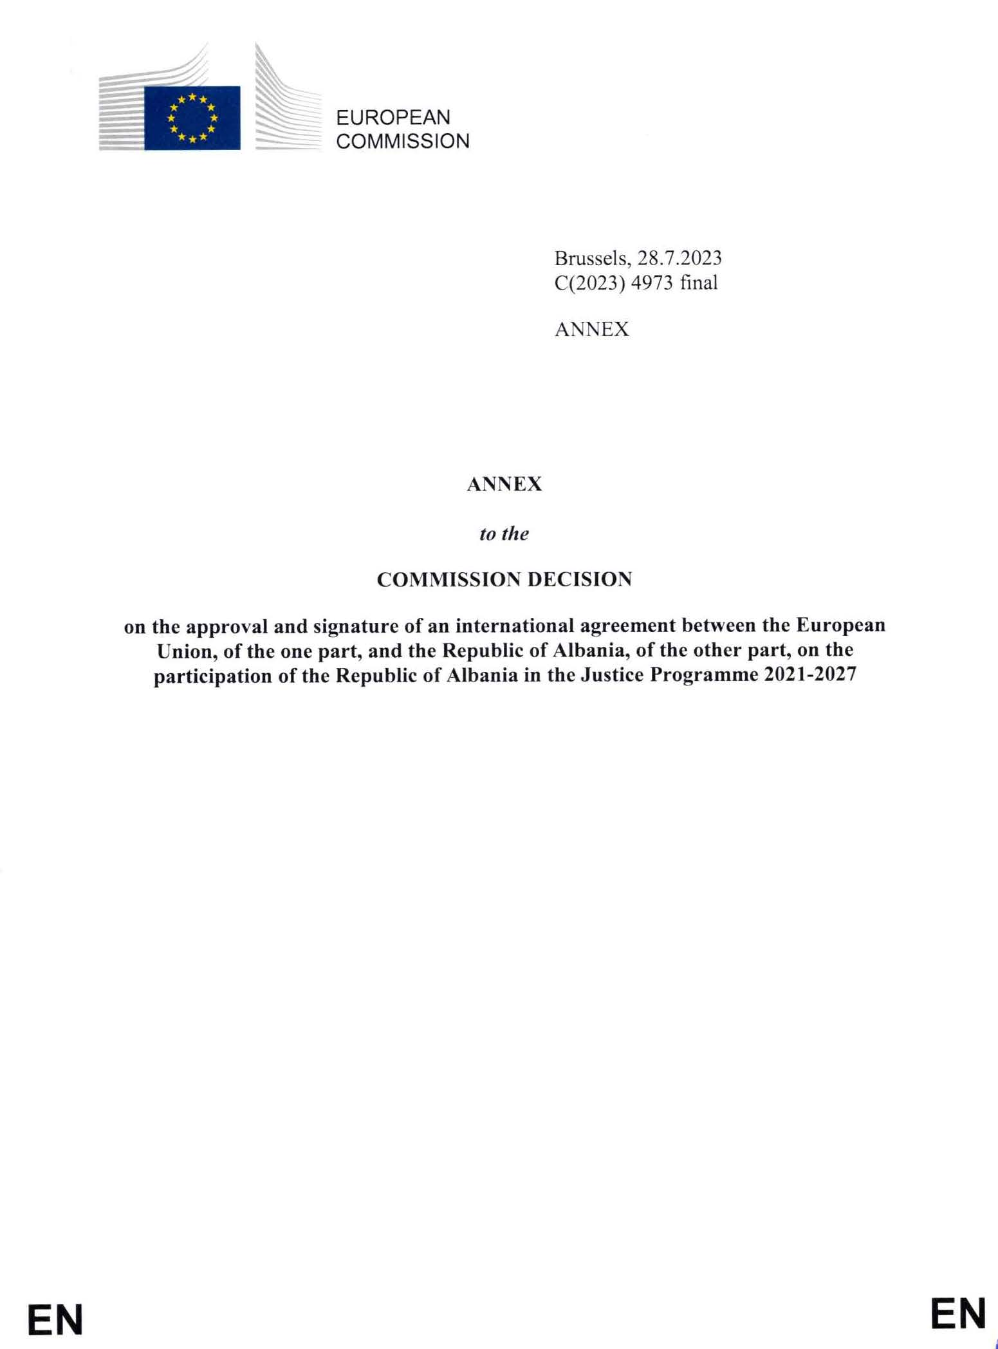

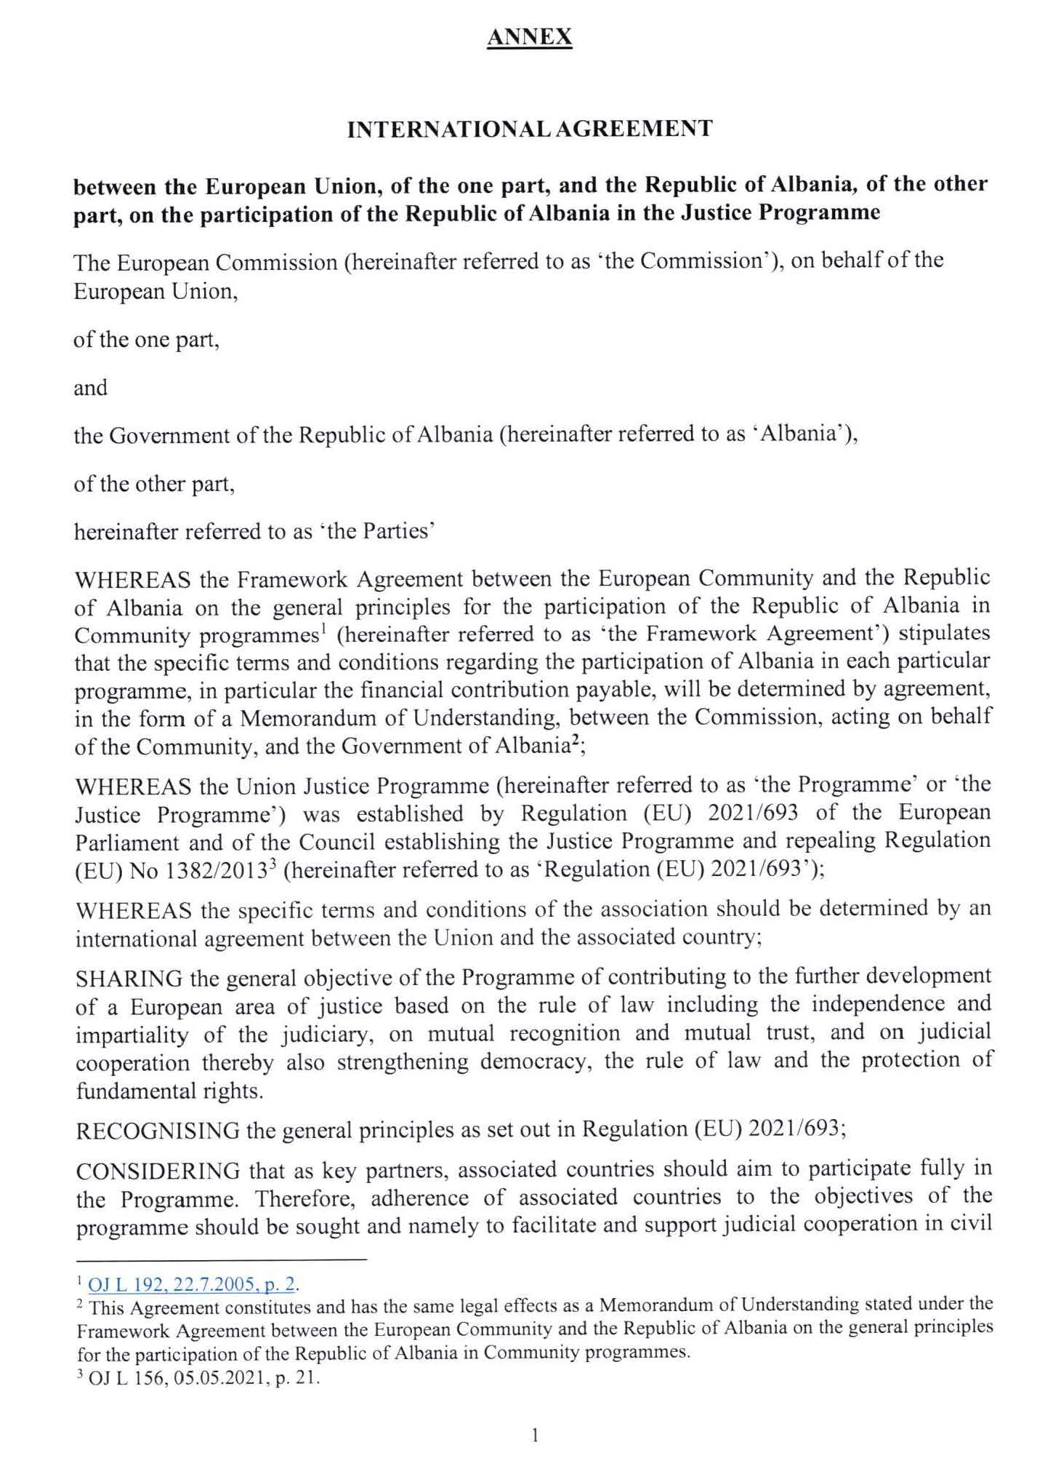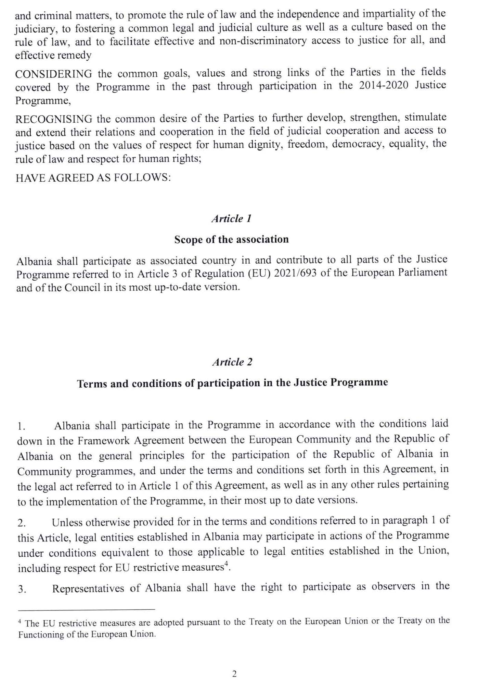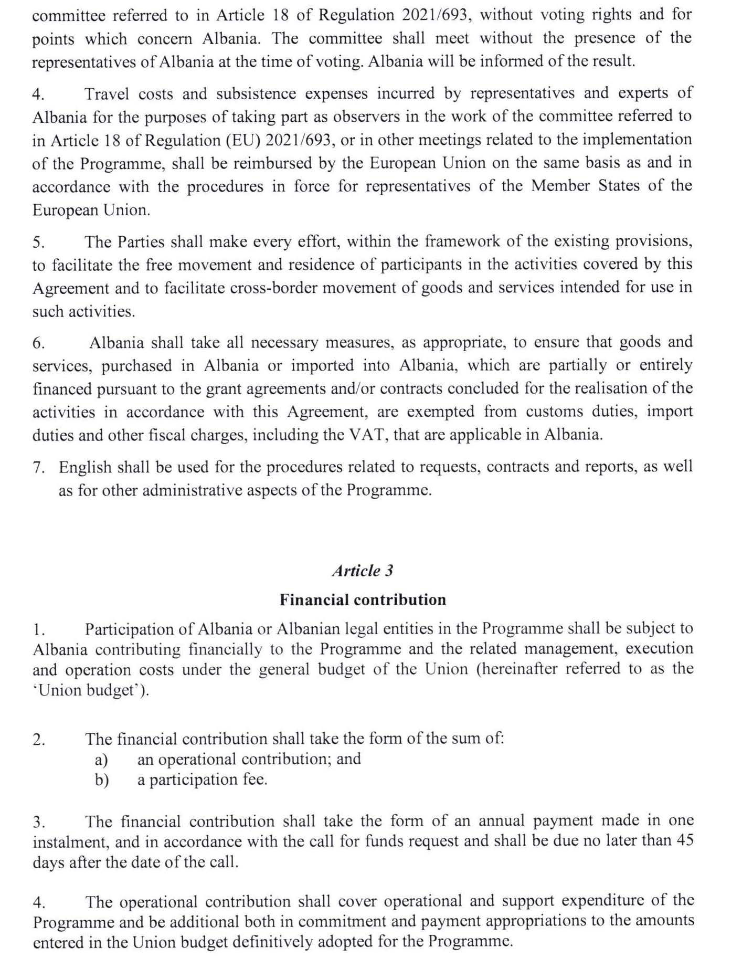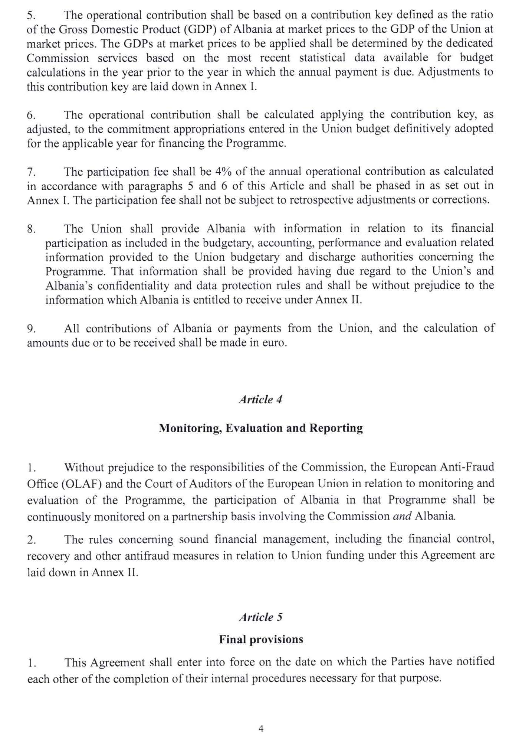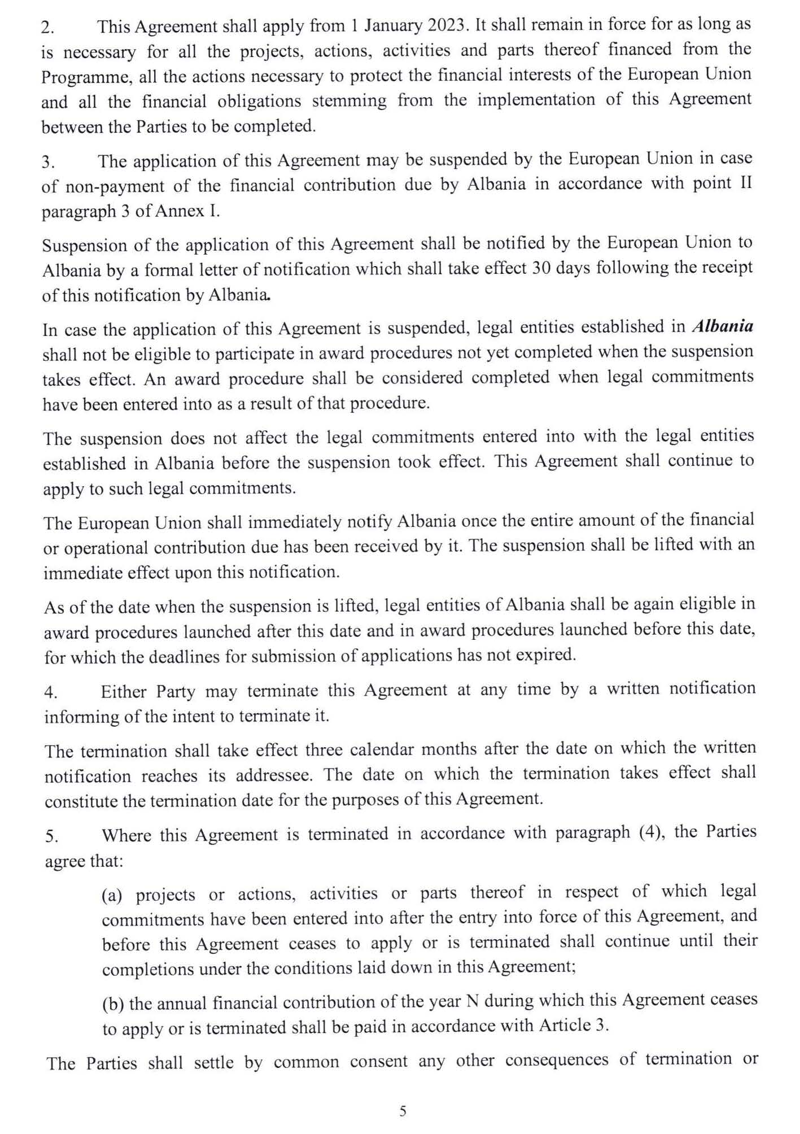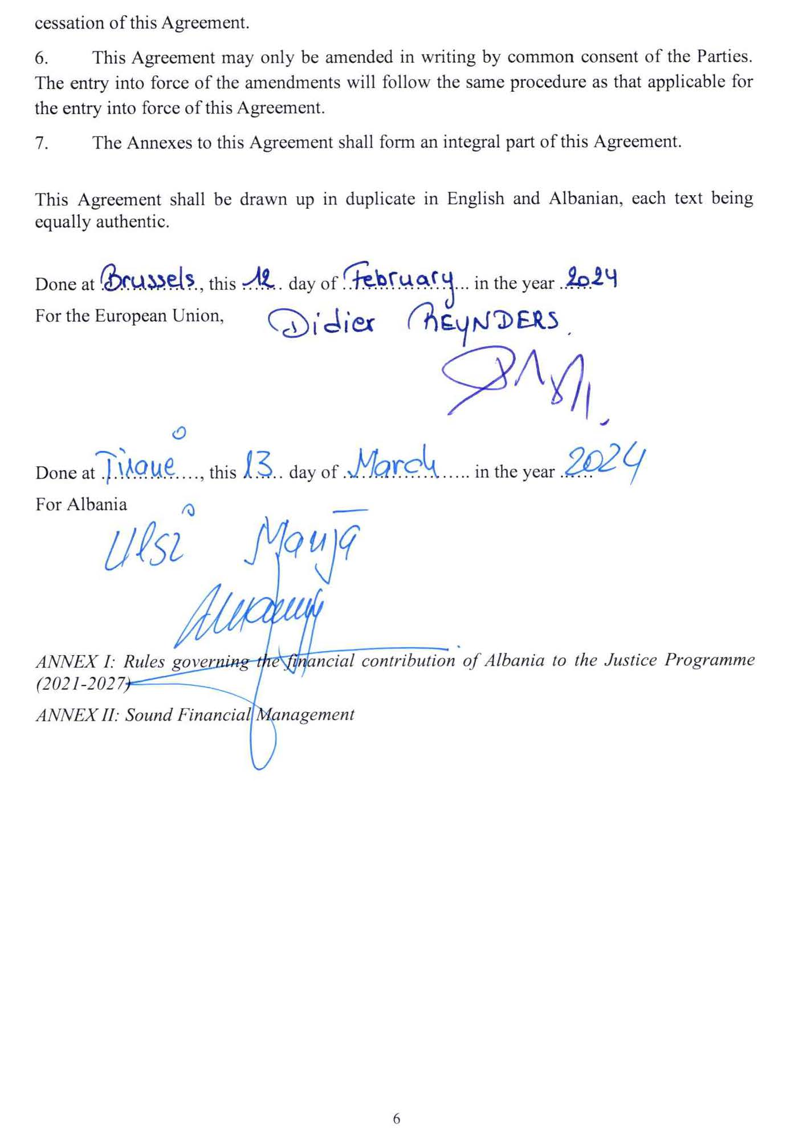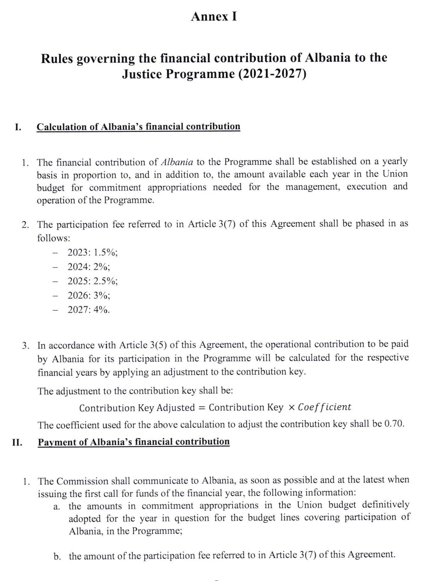

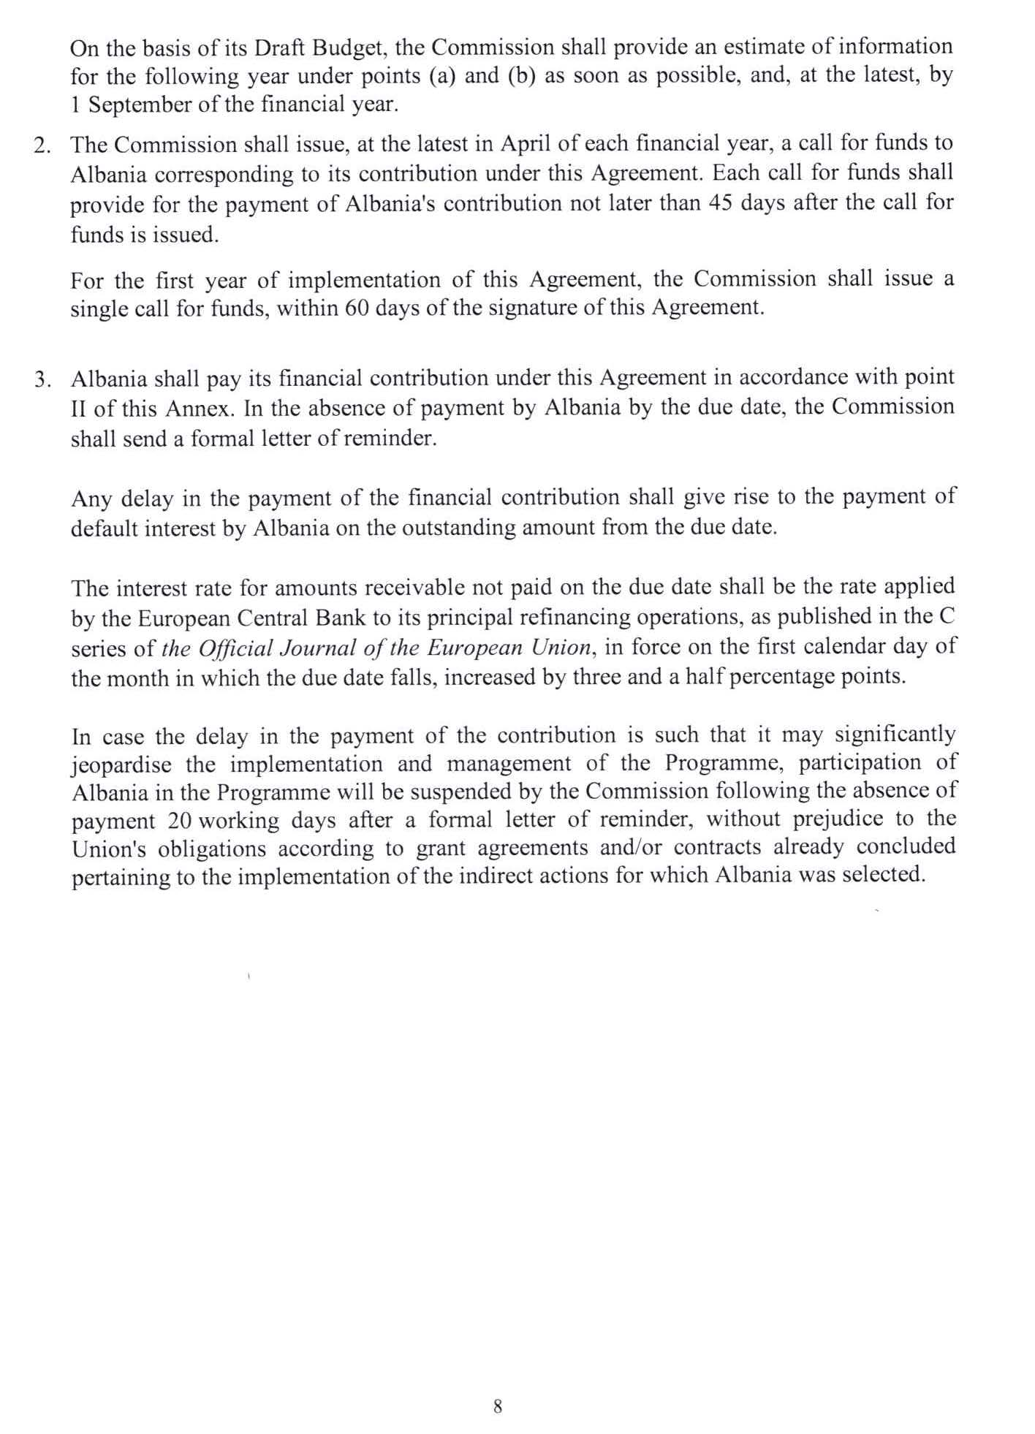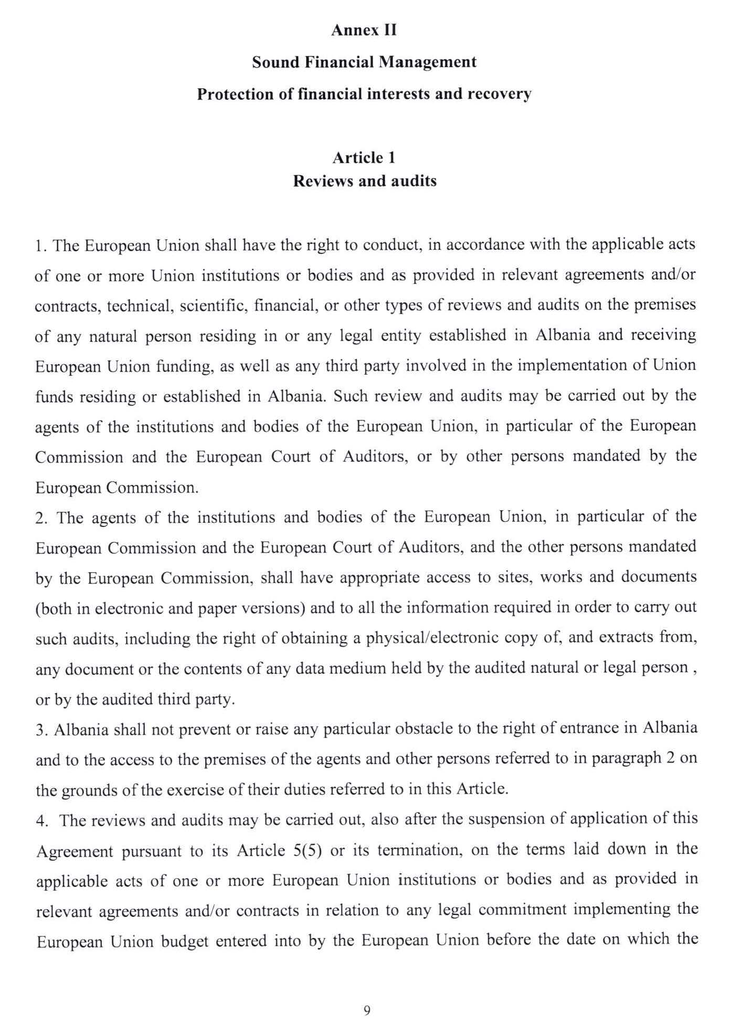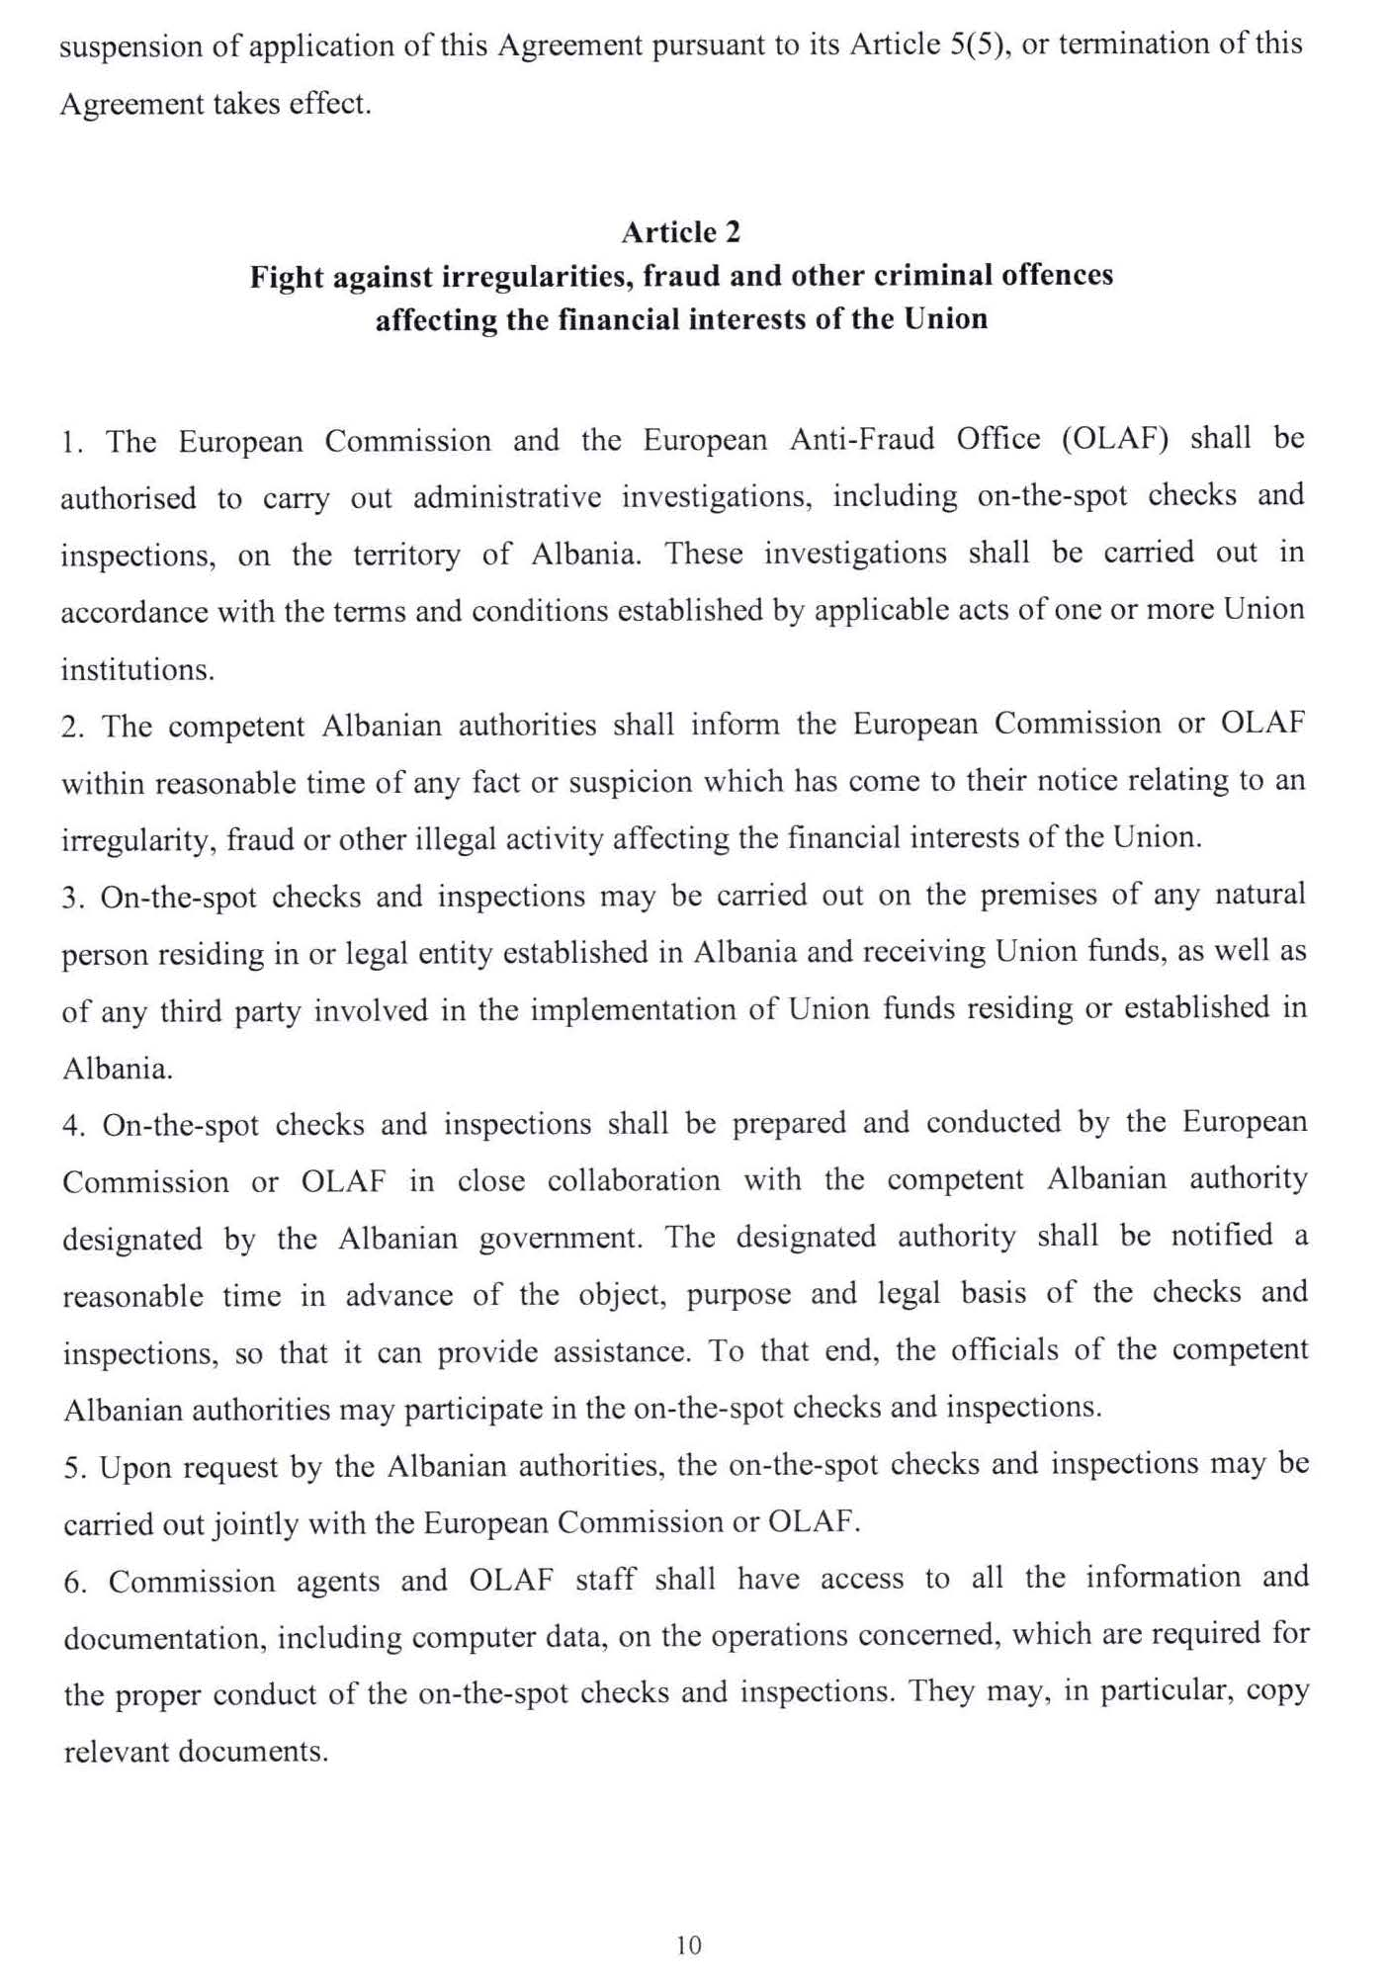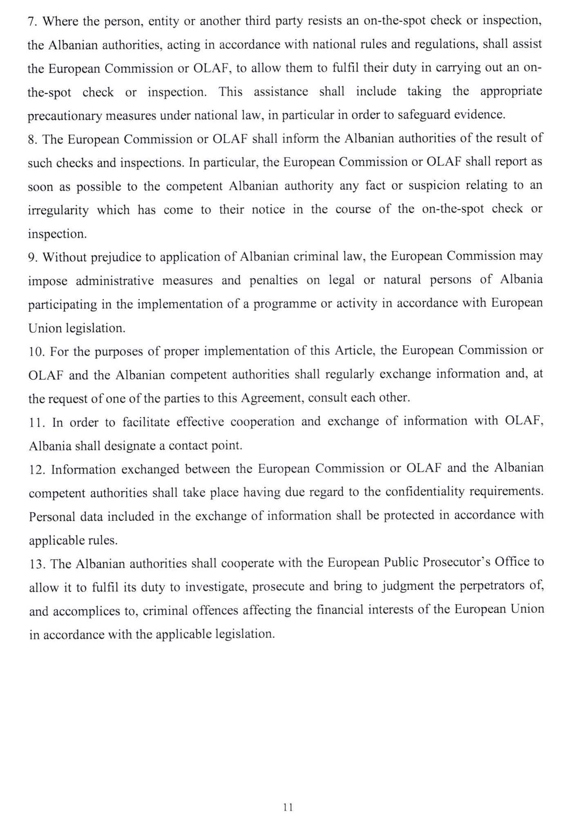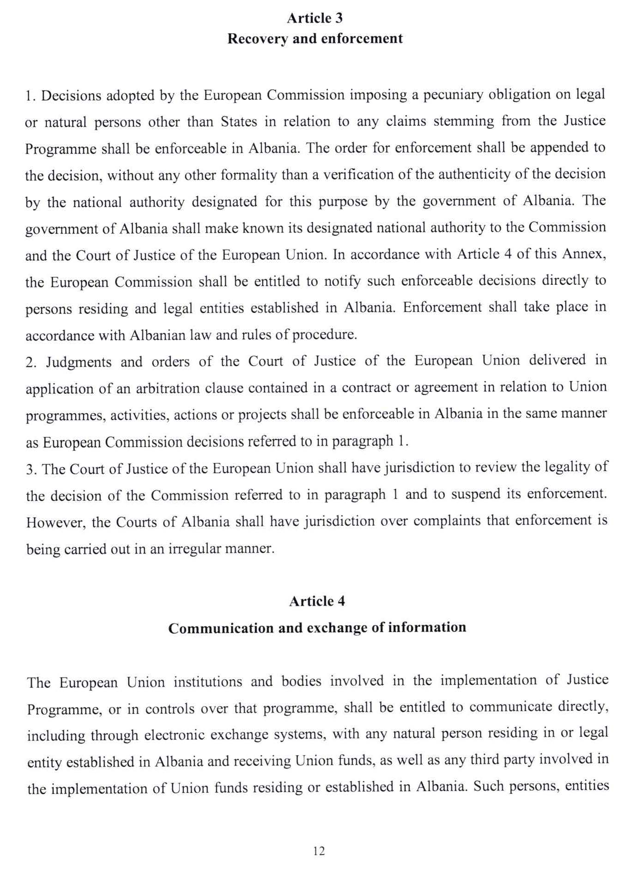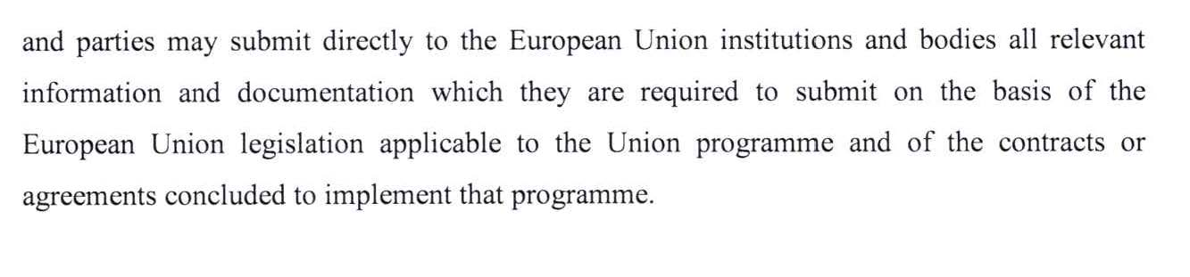

OJ L 192, 22.7.2005, p. 2.
Kjo Marrëveshje përbën dhe ka të njëjtat efekte ligjore si një Memorandum Mirëkuptimi të shprehura sipas Marrëveshjes Kuadër ndërmjet Komunitetit Evropian dhe Republikës së Shqipërisë për parimet e përgjithshme të pjesëmarrjes së Republikës së Shqipërisë në programet e Komunitetit.
OJ L 156, 05.05.2021, p. 21.
Masat kufizuese të BE-së janë të miratuara sipas traktatit të BE-së për Bashkimin Evropian ose Traktatit për Funksionimin e Bashkimit Evropian.

